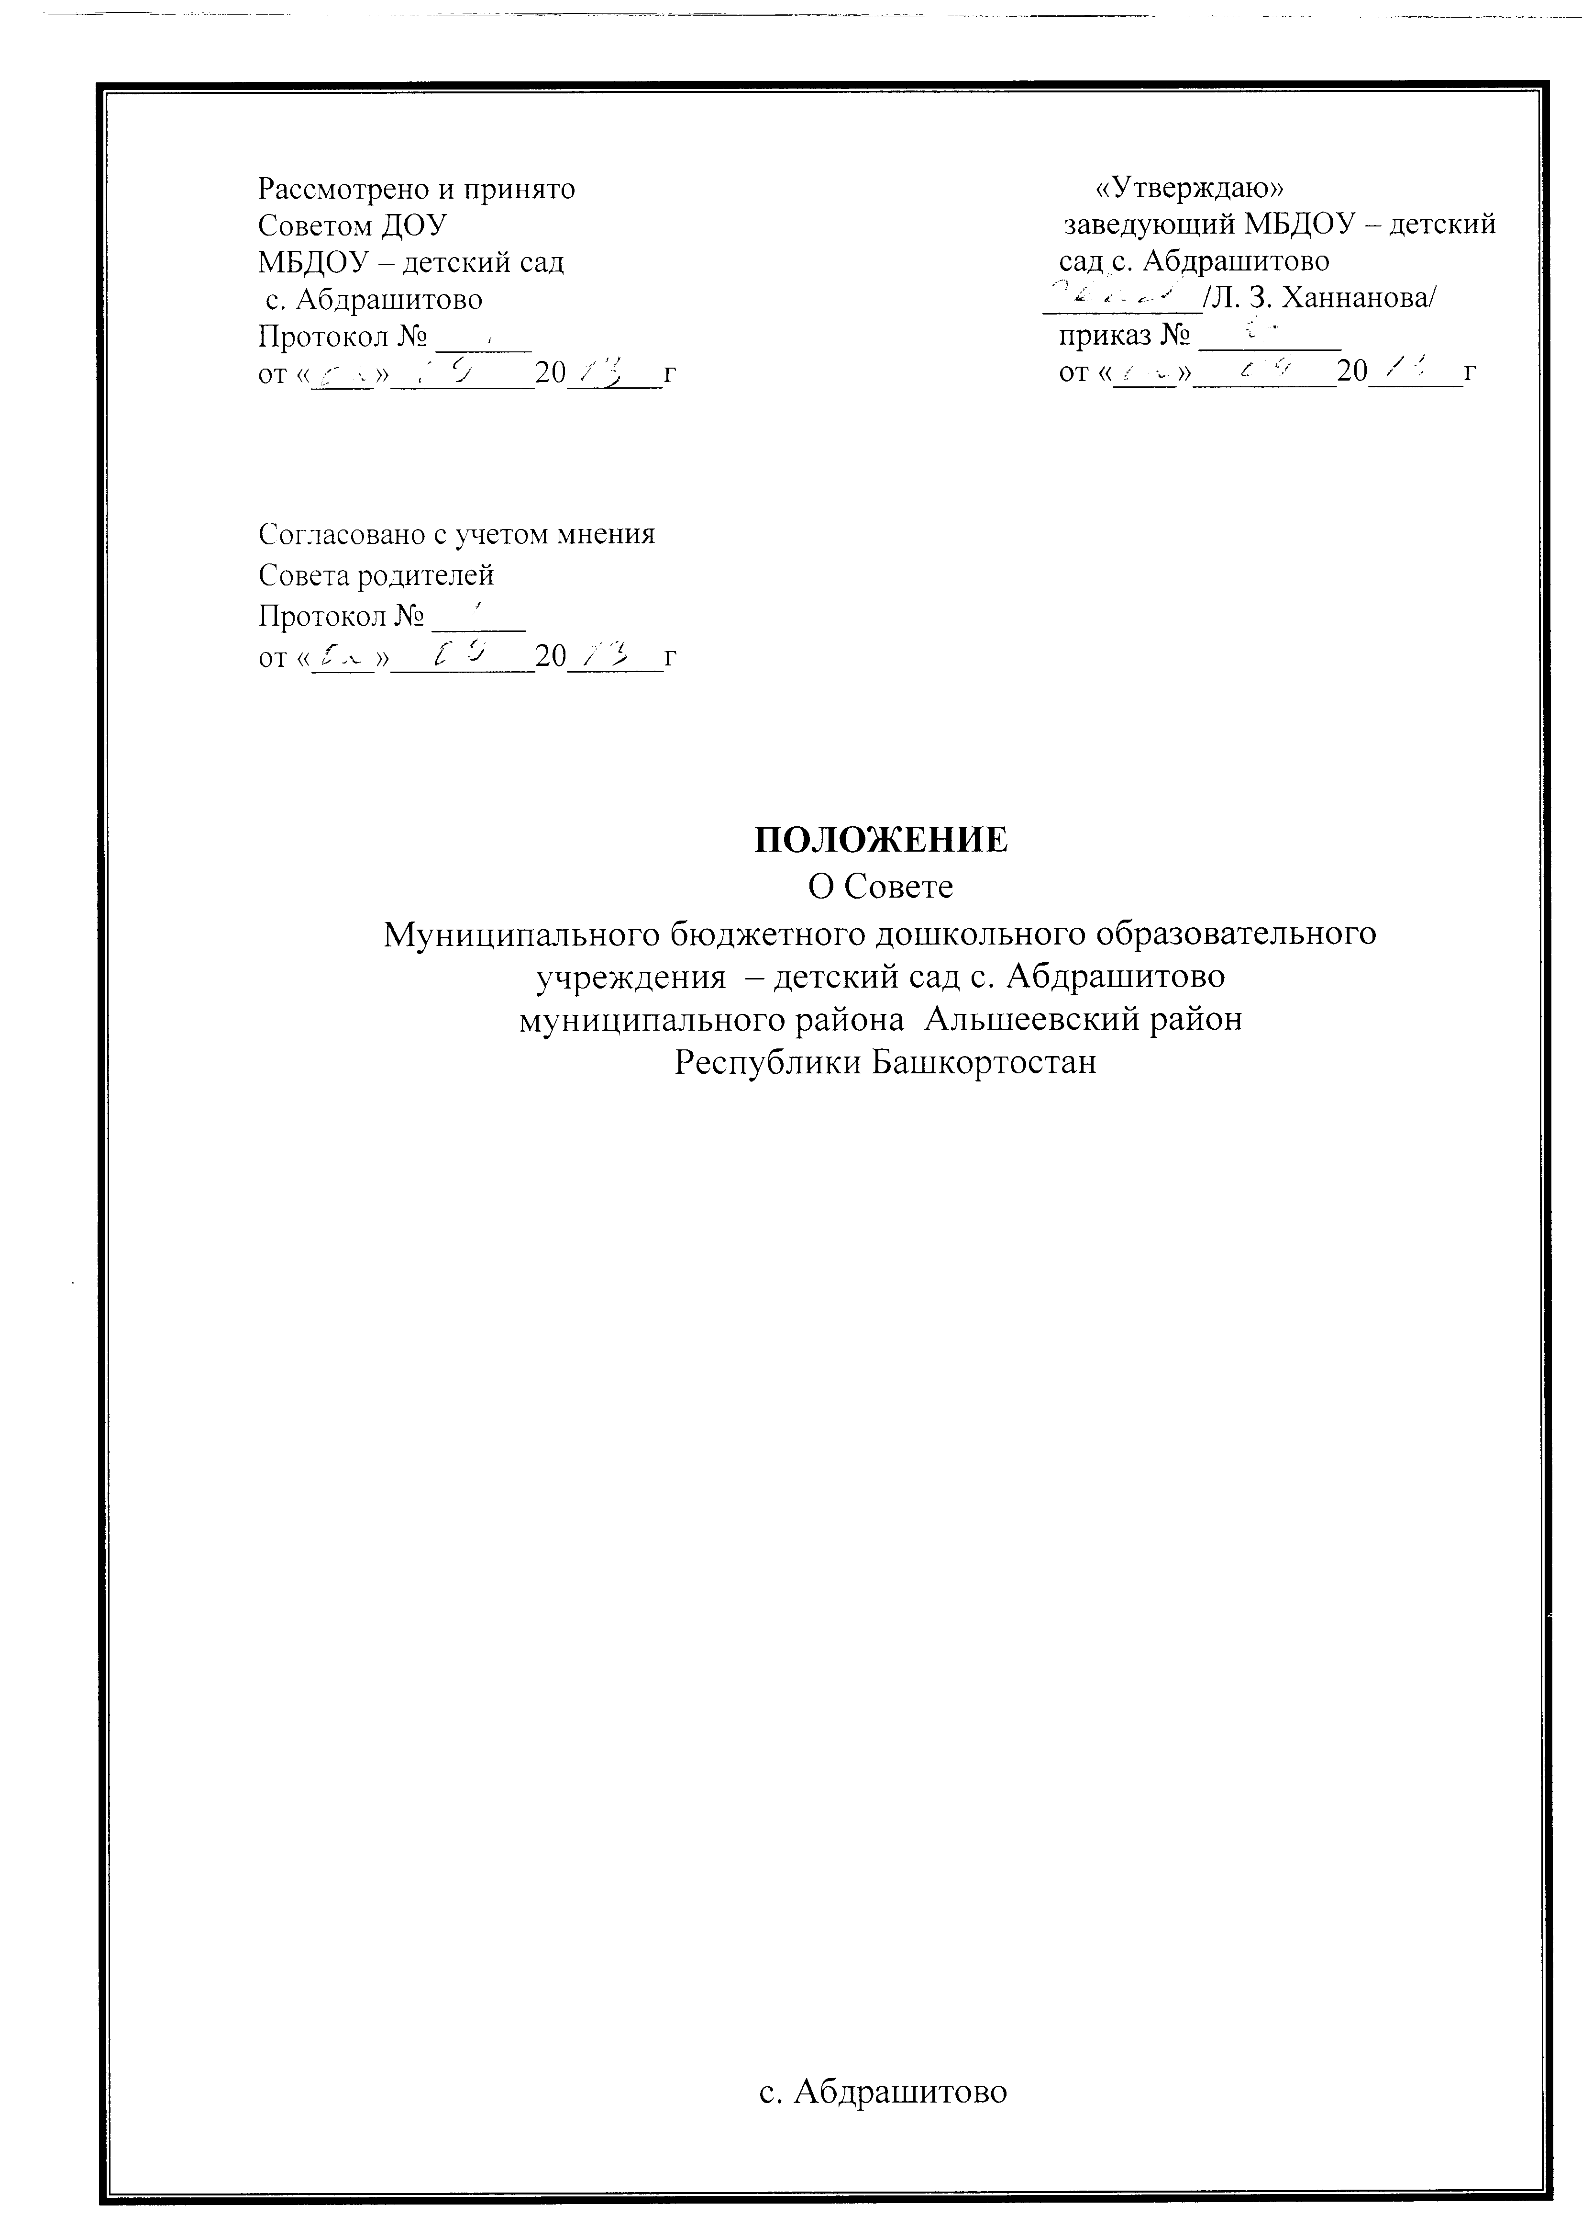

- Общие положения

- Совет Муниципального дошкольного образовательного учреждения – детский сад с.Абдрашитово муниципального района Альшеевский район Республики Башкортостан (далее - Совет ДОУ) создается на основании п.4 ст.26 Федерального закона от 29 декабря 2012 г. N 273-ФЗ «Об образовании в Российской Федерации».
- Совет ДОУ создается в целях содействия осуществления самоуправленческих начал, развития и совершенствования педагогического процесса, развития инициативы коллектива, расширения коллегиальных, демократических форм управления и воплощения в жизнь государственно-общественных принципов управления.
- Совет ДОУ работает в соответствии с действующим законодательством и подзаконными актами: Конституцией РФ, Конвенцией ООН о правах ребенка, указами и распоряжениями Президента РФ, Правительства РФ, нормативно- правовыми актами Министерства образования РФ, Уставом ДОУ, настоящим Положением.
- Решение, принятое Советом ДОУ и не противоречащее законодательству Российской Федерации, Уставу ДОУ, являются обязательными для исполнения всеми работниками ДОУ.

2. Задачи Совета дошкольного образовательного учреждения
2.1. Задачами Совета ДОУ являются:
- Реализация государственной политики в области дошкольного образования.
- Определение основных направлений деятельности, разработка годового плана
программы развития, образовательной программы ДОУ.
- Участие в создании оптимальных условий для организации образовательного
процесса.
- Организация общественного контроля охраны здоровья участников образовательного процесса, безопасных условий его осуществления.
- Согласование локальных актов образовательного учреждения в соответствии с установленной компетенцией.

3. Компетенция Совета дошкольного образовательного учреждения

3.1. В компетенцию Совета ДОУ входит:
- обсуждение и принятие локальных актов, решает вопрос о внесении в них необходимых изменений, дополнений;
- определение направления образовательной деятельности организации;
- выбор образовательных программ; образовательных, воспитательных, развивающих методик, технологий для использования в педагогическом процессе;
- рассмотрение и принятие годового плана ДОУ, образовательной программы ДОУ;
- решение вопросов содержания форм и методов образовательного процесса, планирования педагогической деятельности;
- рассматривание вопросов переподготовки, аттестации педагогических кадров;
- принятие решения об организации дополнительных образовательных услуг, в том числе платных;
- анализ результатов внутреннего мониторинга качества образования;
- подведение итогов деятельности за учебный год;
- контроль выполнения ранее принятых решений;
- заслушивание информации и отчетов работников ДОУ, докладов представителей организаций и учреждений, взаимодействующих с ДОУ по вопросам образования и воспитания подрастающего поколения, в том числе сообщений о проверке соблюдения санитарно – гигиенического режима ДОУ, об охране труда, здоровья и жизни воспитанников и других вопросов ДОУ;
- организация изучения и обсуждения нормативно-правовых документов в области дошкольного образования;
- рассматривание характеристик и принятие решения о поощрении, награждении педагогических работников.

4. Состав Совета дошкольного образовательного учреждения
  - На общем собрании трудового коллектива и общем родительском собрании избираются члены Совета ДОУ. В состав Совета ДОУ входят 3 работника ДОУ и 2 представителя родительской общественности.
  - На первом заседании члены Совета ДОУ избирают председателя Совета и секретаря.
  - Срок полномочий Совета ДОУ - три года. По решению Совета один раз в три года проводятся перевыборы Совета ДОУ.
  - В случае досрочного выбытия члена Совета ДОУ председатель Совета созывает внеочередное собрание той части коллектива, представителем которой был выбывший член Совета, и проводит довыборы состава Совета. Любой член Совета может быть досрочно отозван решением собрания выбравшего его коллектива.
  - Члены Совета ДОУ работают на безвозмездной основе.
  - Заседания Совета созываются его председателем в соответствии с планом работы, но не реже одного раза в квартал. Заседания Совета ДОУ могут созываться также по требованию не менее половины членов Совета.
  - Заседания Совета ДОУ являются открытыми, на них могут присутствовать и родители, и работники ДОУ, и представители учредителя.
  - Срок полномочий председателя Совета ДОУ, в случае его переизбрания, не может превышать четырёх лет.
  - Совет ДОУ имеет право мотивированного отвода кандидатур при выборах Совета родителей на родительском собрании.
  - Для ведения протокола заседаний совета из его членов избирается секретарь.
  - Совет ДОУ работает по плану, являющемуся составной частью Годового плана работы ДОУ.
  - Решение Совета ДОУ принимаются большинством голосов при наличии на заседании не менее двух третей его членов. При равном количестве голосов решающим является голос председателя Совета ДОУ. Решения Совета ДОУ, принятые в пределах его полномочий, являются обязательными для всех участников воспитательно- образовательного процесса.
  - Организацию выполнения решений Совета ДОУ осуществляет руководитель ДОУ и ответственные лица, указанные в решении. Результаты этой работы сообщаются членам Совета ДОУ на последующих его заседаниях.
  - Заведующий ДОУ имеет право приостановить решения Совета ДОУ только в случае, если имеет место нарушение действующего законодательства. На заседаниях Совета ДОУ ведутся протоколы, подписываемые председателем Совета и секретарём.

5. Права и ответственность Совета дошкольного образовательного учреждения
  - Совет ДОУ имеет следующие права:
- предлагать на обсуждение вне плана любой вопрос, касающийся деятельности образовательного учреждения, если его предложение поддержит треть членов всего состава совета;
- предлагать план мероприятий по совершенствованию работы образовательного учреждения;
- присутствовать и принимать участие в обсуждении вопросов о совершенствовании организации образовательного процесса на заседаниях Совета родителей ДОУ;
- заслушивать и принимать участие в обсуждении отчетов о деятельности Совета родителей, других органов самоуправления ДОУ;
- участвовать в организации и проведении общеучрежденческих мероприятий воспитательного характера для воспитанников ДОУ;
- совместно с руководителем ДОУ готовить информационные и аналитические материалы о деятельности ДОУ.
5.5. Совет ДОУ несет ответственность за:
- выполнение плана работы;
- соблюдение законодательства РФ об образовании в своей деятельности;
- развитие принципов самоуправления ДОУ;
- упрочение авторитетности ДОУ.
6. Делопроизводство
  - Ежегодные планы работы совета ДОУ, отчеты о его деятельности входят в номенклатуру дел ДОУ.
  - Протоколы заседаний Совета ДОУ, его решения оформляются секретарем. Протоколы ведутся в электронном виде, фиксируется ход обсуждения вопросов, выносимых на Совете ДОУ, предложения и замечания членов Совета. Протоколы подписываются председателем и секретарем совета, сшиваются и заверяются печатью заведующего ДОУ.
  - Нумерация протоколов ведется от начала учебного года.

